Отчет о мероприятиях Декады краеведческой книги по Межпоселенческой центральной библиотеке.

- Встреча с директорами ЦБС и ветеранами библиотечного дела «40 лет централизации библиотечной системы» прошла 2 октября в Межпоселенческой центральной библиотеке.

При подготовке к мероприятию были использованы материалы по истории Межпоселенческой центральной библиотеки «История библиотеки. Воспоминания библиотекарей», альбом с фотографиями библиотекарей, работавших в то время. Это их скромным трудом в библиотеке сохранено огромное книжное богатство, которое переходит из поколения в поколение
читателей
. 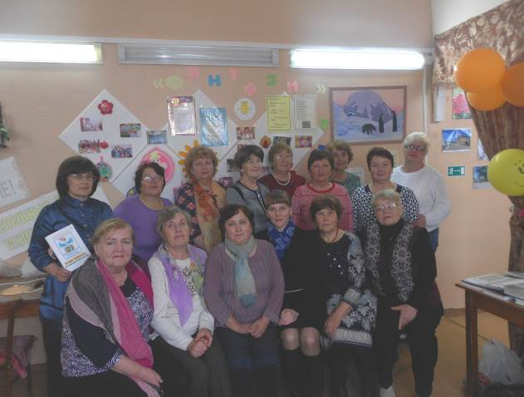

Воспоминания руководителей и библиотекарей касаются периода истории до централизации сети государственных массовых библиотек в 1977 году, и после централизации, когда все библиотеки района объединились в централизованную библиотечную систему, в которую вошли 30 библиотек-филиалов.
Надежда Андреевна Буркова – бывший директор ЦБС поделилась своими воспоминаниями с присутствующими на встрече: «…В 1977 году произошла централизация библиотечной сети района. Шабалинскую ЦБС составили центральная районная библиотека, детская библиотека-филиал и 28 сельских библиотек-филиалов. Штат центральной библиотеки увеличился до 14 человек, были созданы отдел обслуживания, отдел комплектования, методический отдел, введены ставки библиографа, библиотекаря МБА и книгохранения. Я была переведена на должность заместителя директора ЦБС. С 1977 года по 1987 год директором Шабалинской централизованной библиотечной системы работала Августа Сергеевна Петрова…»

- К 180-летию Кировской государственной ордена Почета областной универсальной научной библиотеки им. А.И. Герцена и 40-летию централизации была оформлена выставка-просмотр краеведческой книги «Герценка – храм мысли». При подготовке пользовались списком литературы, составленным специалистами краеведческого отдела КОУНБ им. А.И. Герцена.

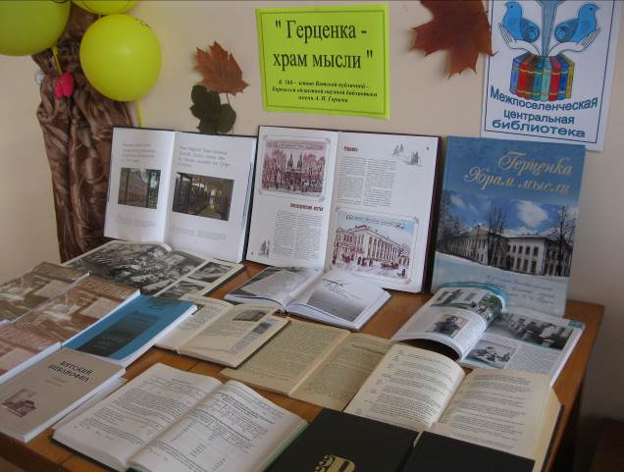
- Библиотекари провели слайд-экскурсию по Кировской областной научной библиотеке им. А.И. Герцена.
В заключение встречи директор ШМКУ «МЦБС» Т.В. Садырина подарила гостям календари на 2018 год с юбилейной символикой ШМКУ «МЦБС» и фотографиями ветеранов библиотечного дела Шабалинского района и коллективом сотрудников МЦБ.

- Фотовыставка «Шабалинский край – красивый уголок России». На выставке представлены работы местного фотохудожника Валерия Аркадьевича Журавлева. Посетители выставки оставляют восторженные отзывы. Отзыв о выставке написала и шабалинский поэт Елена Ананьевна Пинаева: « Огромное спасибо сотрудникам библиотеки и фотохудожнику В.А. Журавлеву за чудесные фотографии родного края, живой природы. С большой радостью и восхищением я любовалась выставкой, удивлялась, как он мастерски относится к своему делу, с какой любовью и пониманием, можно сказать «рисует» природу нашего края. А фотографии наших шабалинских лугов, лесов, водоемов, бездонного синего неба с парусами облаков – глядеть, не наглядеться! Отдыхаешь душой, глядя на такую красоту.

Опрокинулось в речку небо
И поплыли по ней облака
Белой стайкою лебединою,
Задевая слегка берега.
И камыш зашептал чуть слышно,
Напевая им песню свою.
И ромашки на берег вышли,
В лепестках отражая зарю.

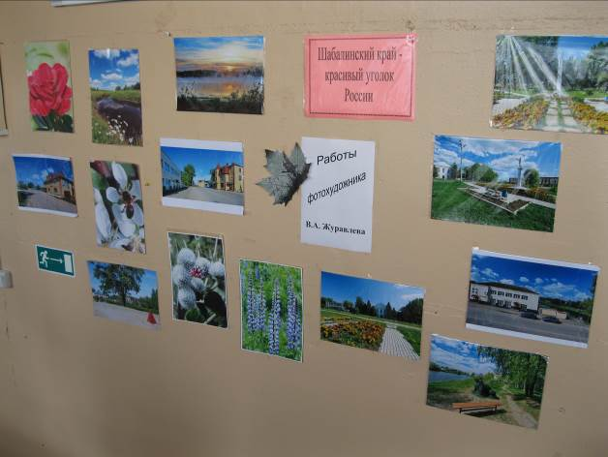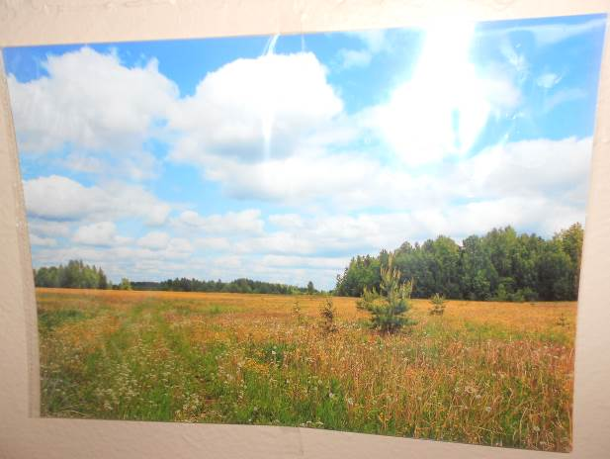

- День краеведческой книги «Читай вятское!» прошел 10 октября в Межпоселенческой центральной библиотеке.
Мероприятия:
- Акция «Читай вятское!»
Акция прошла в центре поселка Ленинское в сквере. Солнечный день располагал к общению и чтению. Библиотекари предлагали отдыхающим в сквере почитать литературу вятских писателей и поэтов. Особенно пользовались спросом стихи и литература по истории родного края.
Цель акции: стимулировать интерес к прошлому и настоящему родного края, его культурно-историческому наследию у жителей шабалинского района через популяризацию краеведческой литературы.

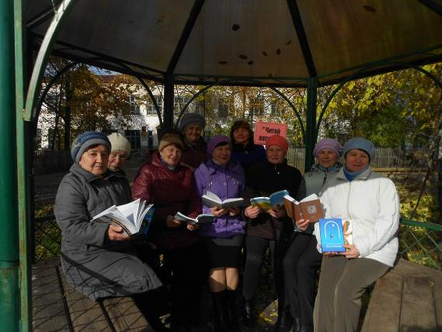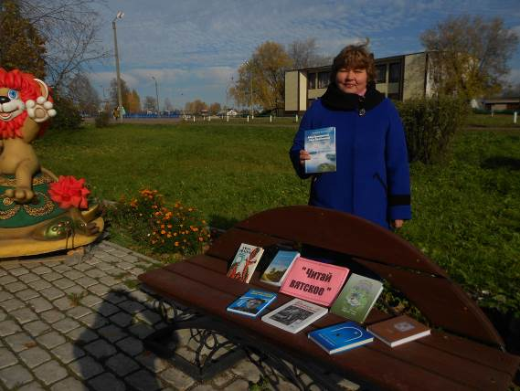

- В читальном зале библиотеки прошла выставка-обзор литературы «Читай вятское!» Присутствующие с интересом знакомились с книгами, а библиотекарь В.А. Колосова рассказала, что с 2003 года при поддержке Правительства области издаётся Антология вятской литературы, в которой представлены персональные сборники избранных произведений наиболее интересных поэтов и писателей Кирова-Вятки. Всех их объединяет чувство сопричастности к судьбе России и малой родины, к их прошлому и настоящему.
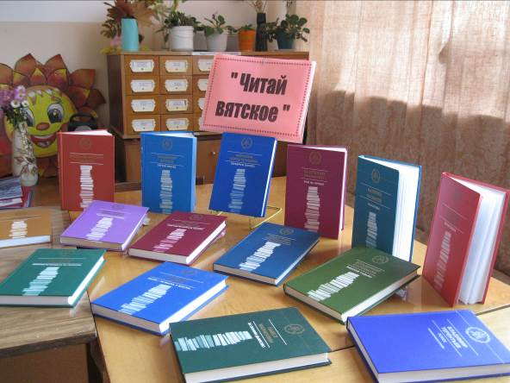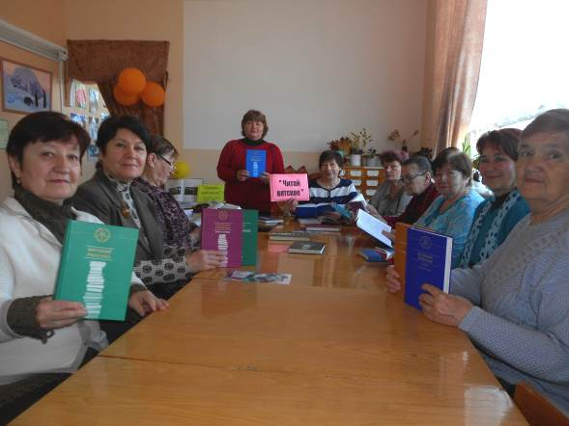

На выставке были представлены книги:
Перминовой Н.И: рассказы. Новеллы. Эссе. Повесть.
Книга избранной прозы известной писательницы Надежды Перминовой рисует широкую панораму русской жизни ХХ века. Её герои живут на вятских увалах, целинных землях, у Тихого океана, в эмигрантской Маньчжурии, в городах и сёлах. Радуясь и страдая, несут они в душе своей свет, который ответно рождает в наших сердцах доброту, сострадание и любовь.
Милихина А.А. Рай на крови.
Роман «Рай на крови» талантливого писателя Анатолия Милихина представляет собой первую книгу трилогии о капитане Скопине. Достойно пройдя Афган, и войну 95-го года в Чечне, капитан после тяжёлого ранения вынужден уйти из армии. Мирная его жизнь складывается непросто. Он пытается жить по совести, что оказывается не менее трудным, чем сходиться в бою с боевиками.
Гребнева А.Г. Любовью воздам за любовь.
В четырнадцатый том «Антологии вятской литературы» вошли стихи известного русского поэта Анатолия Гребнева. В них раскрывается перед читателем жизнь души чуткой и нежной, страдающей и радующейся. В его поэтическом слове сочетаются безыскусная детская простота и подлинная философичность, и есть в нём особая, присущая только ему выразительная интонация, придающая его поэзии высокий и сокровенный смысл.
Любовикова О.М. Листая летопись любви.
Творчество Овидия Любовикова (1924-1995) в вятской поэзии занимает особое место. Как утверждают литературные критики, в 60-80-е годы прошлого века его негромкий, но в то же время очень твёрдый, ясный и мудрый голос был поэтическим голосом Вятки-Кирова. Его принято считать поэтом фронтового поколения, чьё творчество в основном посвящено теме Великой Отечественной войны 1941-1945 годов, но стихи, публицистика и проза, включённые в этот 10-й том антологии вятской литературы, наглядно свидетельствует о том, что творчество О.М. Любовикова многогранно, а сам писатель талантлив не только в стихах.
На выставке были представлены книги и других авторов из серии «Антология вятской литературы. Читателей заинтересовали книги вятских автор, с выставки было выдано 9 книг.
Антология вятской литературы даёт возможность читателям познакомиться с новыми именами, вспомнить о произведениях писателей, живших десятилетия назад.

- Выпущены буклеты и закладки краеведческой тематики: Информационно-библиографический буклеты : - «Тихая Родина». Проза и поэзия вятских авторов.
- «Душа хотела б стать звездой». Поэзия шабалинских авторов.
Книжные закладки о творчестве членов литературного клуба «Шабалинские родники».

Информацию подготовила библиотекарь
Межпоселенческой центральной библиотеки
Колосова Валентина Анатольевна
Тел. 8-(833-45) 2-17-63

